口病冲刺刷题
鸿儒
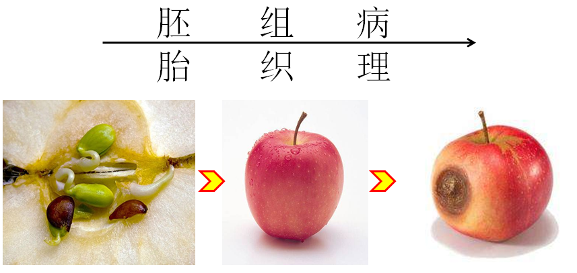
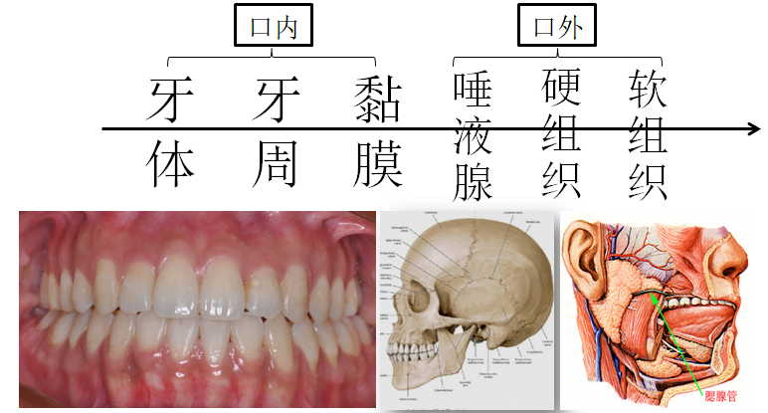
一、牙体/牙周
1.组织：特点→成分→结构→意义
2.病理：特征性表现→特殊结构
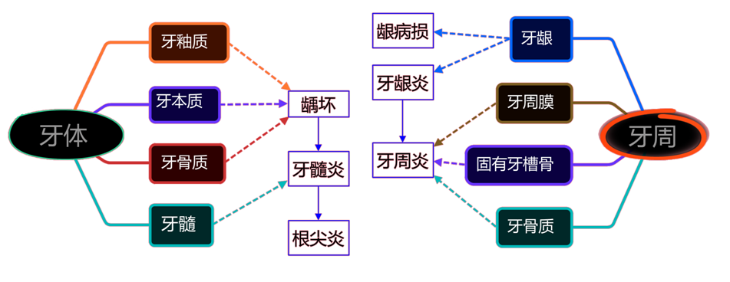
1.关于前期牙本质不正确的描述是
A.是未矿化的牙本质
B.位于矿化牙本质内侧
C.活髓牙中总有一层
D.发育完成的牙比正在发育的牙为厚
E.是成牙本质细胞分泌的

2.下列无功能的牙骨质是
A.无细胞无纤维牙骨质
B.无细胞外源性纤维牙骨质
C.有细胞固有纤维牙骨质
D.无细胞固有纤维牙骨质
E.有细胞混合性分层牙骨质

3.釉柱横纹之间的距离平均为
A.2μm
B.3μm
C.4μm
D.5μm
E.6μm

（1~5题共用备选答案）
4.A.牙槽嵴组
B.水平组
C.斜行组
D.根间组
E.根尖组
（1）数目最多，力量最强大的纤维，起悬吊牙齿的作用的是
（2）呈放射状，保护根尖孔的血管和神经的是
（3）位于多根牙的根分叉之间，防止牙根向冠方移动的是
（4）起自牙槽嵴顶，呈放射状向牙冠方向走行，将牙向牙槽窝内牵引的是
（5）与牙弓的（牙合）平面大致平行，是维持牙直立的主要力量的是

5.下列含胶原纤维最少的牙本质是
A.前期牙本质
B.球间牙本质
C.管周牙本质
D.管间牙本质
E.修复性牙本质

6.属于牙本质增龄变化的结构是
A.原发性牙本质
B.继发性牙本质
C.修复性牙本质
D.硬化牙本质
E.球间牙本质

7.关于管间牙本质不正确的描述是
A.位于管周牙本质之间
B.大部分胶原纤维与牙本质小管平行排列
C.胶原纤维较管周牙本质多
D.矿化度比管周牙本质低
E.其胶原纤维呈网状交织排列

8.磨片中可见到新生线的牙是
A.上中切牙
B.下中切牙
C.上第一磨牙
D.下第二磨牙
E.智齿

9.关于牙槽骨的说法不正确的为
A.分为固有牙槽骨、密致骨和松质骨
B.是高度可塑性组织
C.受压侧增生，受牵引侧吸收
D.可以进行改建
E.牙槽骨受全身骨代谢的影响

10.下述选项中不属于固有牙槽骨特点的是
A.一层多孔的骨板，又称筛状板
B.很薄，有骨小梁结构
C.X线片显示为围绕牙周膜外侧的一条白色的阻射线
D.组织学上邻近牙周膜侧的固有牙槽骨呈板层排列，其中包埋大量的穿通纤维
E.牙周膜有炎症时，固有牙槽骨首先消失

11.牙本质中含量最多的是
A.牙本质磷蛋白
B.糖蛋白
C.糖胺聚糖
D.蛋白聚糖
E.胶原蛋白

12.关于牙槽骨生物学特性的叙述，不正确的是
A.可由于不断新生而影响牙齿发育
B.受到外界的压力，可表现为吸收
C.具有高度的可塑性
D.随牙齿的萌出而不断改建
E.较牙骨质更容易吸收

13.下列关于牙髓组织形成牙本质功能的叙述，不确切的是
A.受到某些刺激后牙髓可形成修复性牙本质
B.继发性牙本质的形成可使髓腔闭锁
C.牙髓组织在一生中不断形成修复性牙本质
D.修复性牙本质可阻断外界刺激，保护自身不再受伤害
E.牙髓坏死后，形成牙本质的功能丧失

14.牙骨质有不断新生的特性，其功能是
A.产生新的牙周膜纤维
B.补偿牙（牙合）面磨耗
C.修复牙周袋
D.修复受损牙槽骨
E.稳固松牙

15.牙髓发育成熟的标志是
A.釉质开始形成
B.牙本质开始形成
C.根部牙本质开始形成
D.原发性牙本质完全形成
E.牙乳头周围有牙本质形成

16.胶原纤维排列与牙本质小管平行，且与表面垂直，靠近冠部最先形成的牙本质是
A.管周牙本质
B.罩牙本质
C.球间牙本质
D.修复性牙本质
E.骨样牙本质

17.关于继发性牙本质的说法错误的是
A.其生成的时间是牙根发育完成以后
B.埋伏牙没有继发性牙本质形成
C.形成速率与咬合力有关
D.形成速率较原发性低
E.其中的牙本质小管弯曲更加不规则

18.构成釉质的基本结构是
A.釉柱
B.釉梭
C.釉板
D.牙本质小管
E.釉丛

19.关于釉牙本质界处的小弧线的说法，正确的是
A.位于牙釉质
B.位于牙本质
C.凹面向着牙釉质
D.凹面向着牙本质
E.小凹线间的嵴在冠部不明显

20.与成釉细胞每天的周期性形成有关，并可代表每天釉质形成速度的是
A.芮氏线
B.新生线
C.横纹的形成
D.埃布纳生长线
E.欧文线

21.关于釉柱的排列方向的临床意义，以下说法错误的是
A.绞釉排列可增强抗剪切程度
B.治疗龋洞时，不能保留悬空釉柱
C.劈裂釉质时需要按照釉柱的排列方向进行
D.平滑面龋呈尖端向釉牙本质界的三角形
E.根面龋的形态与平滑面龋同为三角形

（1～2题共用备选答案）
22.A.成纤维细胞
B.血管内皮细胞
C.成牙本质细胞
D.未分化细胞
E.树突状细跑
（1）牙髓中有免疫防御功能的细胞是
（2）牙髓中的主要细胞是

23.在牙周膜的功能中，属于连接牙和牙槽骨、调节和缓冲牙受到的各种压力的是
A.支持功能
B.稳定功能
C.营养功能
D.感觉功能
E.形成功能

24.不能抵抗机械力，易破裂，且结缔组织中常见不同程度的炎细胞浸润，且位于龈沟的内侧壁的上皮为
A.结合上皮
B.牙龈上皮
C.龈沟上皮
D.附着龈
E.龈谷上皮

25.结合上皮的组织来源为
A.缩余釉上皮
B.Malassez上皮剩余
C.上皮根鞘
D.牙乳头
E.牙囊

26.牙周膜中最多，在功能上也是最主要的细胞是
A.成纤维细胞
B.上皮剩余
C.成骨细胞
D.成牙骨质细胞
E.间充质细胞

27.牙周膜中维持牙直立的主要力量且呈水平方向的主纤维是
A.牙槽嵴组
B.水平组
C.斜行组
D.根尖组
E.根间组

28.关于密质骨的分布，下列说法错误的是
A.密质骨是颌骨内、外骨板延伸的部分
B.表面为平行骨板，深部有不同厚度的哈弗系统
C.上颌前牙区唇面牙槽骨很薄
D.下颌前牙区舌侧骨板比颊侧厚
E.下颌磨牙区颊侧密质骨很薄

29.单个牙齿的牙周膜中的血管分布最密集的区域是
A.近牙颈部
B.近根尖部
C.近牙龈1/3处
D.近牙龈2/3处
E.近根尖1/3处

30.男，36岁，自述吃苹果时有牙龈出血，检查发现龈下牙石（+），X线片显示牙周骨组织没有丧失现象，出血部位的上皮最准确的名称为
A.口腔上皮
B.结合上皮
C.被覆黏膜
D.龈谷上皮
E.龈沟上皮

31.急性牙髓炎的主要病理变化是
A.淋巴细胞浸润
B.浆细胞浸润
C.肉芽组织形成
D.巨噬细胞浸润
E.中性粒细胞浸润

32.炎性肉芽组织形成主要见于
A.釉质龋
B.牙本质龋
C.牙髓变性
D.慢性牙髓炎
E.急性牙髓炎

33.急性牙槽脓肿经哪种排脓途径排脓后患牙的预后较差
A.通过根管从龋洞排脓
B.由龈沟或牙周袋排脓
C.穿通舌侧骨壁排脓
D.穿通唇颊侧骨壁排脓
E.向鼻腔排脓

34.根尖周致密性骨炎时，骨的改变不包括
A.骨小梁增粗
B.骨髓腔缩小
C.牙骨质增厚
D.破骨细胞增多
E.骨髓腔中纤维组织增生

35.关于牙本质龋脱矿层，错误的说法是
A.无细菌侵入
B.色素容易沉着
C.此层在龋病治疗中需去除
D.有再矿化现象发生
E.部分成牙本质细胞突变性坏死

36.根尖周肉芽肿内的上皮成分绝大多数来自
A.异位的腺上皮
B.口腔上皮
C.缩余釉上皮
D.Malassez上皮剩余
E.牙板上皮

37.关于早期釉质龋病变，错误的是
A.肉眼观察为灰白色不透明区
B.透明层位于病损前沿
C.脱矿主要发生在表层
D.暗层孔隙增加，占釉质容积的2%~4%
E.病损体部生长线及横纹较清楚

38.牙髓组织切片中见血管扩张、充血，慢性炎细胞浸润。其中见胶原纤维包绕一圆形组织坏死区，内充满死亡的中性粒细胞。此病变最可能是
A.急性化脓性牙髓炎
B.急性浆液性牙髓炎
C.牙髓坏死
D.慢性闭锁性牙髓炎
E.慢性溃疡性牙髓炎

39.关于牙本质龋透明层，错误的说法是
A.管腔中矿物盐沉积
B.硬度较正常牙本质高
C.牙本质小管变窄
D.存在轻度的脱矿
E.可出现脂肪变层

40.根尖周肉芽肿中的泡沫细胞来自于
A.成纤维细胞
B.中性粒细胞
C.淋巴细胞
D.浆细胞
E.巨噬细胞

41.穿髓孔内由表及里依次为炎性、坏死渗出，炎性肉芽组织及新生的胶原纤维，有活性的散在炎症细胞浸润的牙髓组织的变化见于
A.急性浆液性牙髓炎
B.急性化脓性牙髓炎
C.慢性闭锁性牙髓炎
D.慢性溃疡性牙髓炎
E.慢性增生性牙髓炎

42.镜下有成片聚集的泡沫细胞，并见针状透明裂隙的改变见于
A.慢性溃疡性牙髓炎
B.慢性闭锁性牙髓炎
C.急性牙槽脓肿
D.慢性牙槽脓肿
E.根尖肉芽肿

43*.患者，女性，27岁。妊娠3个月，下前牙龈乳头增大呈半球形。镜下可见纤维结缔组织增生，胶原纤维变性水肿，毛细血管增生扩张。其病理诊断
A.龈增生
B.慢性牙周炎
C.慢性龈炎
D.浆细胞龈炎
E.急性坏死性溃疡性龈炎

44.慢性牙龈炎的病理变化不包括
A.胶原丧失
B.血管扩张充血
C.组织水肿
D.结蒂组织向根方增生
E.大量细菌浸润

46.以下哪项疾病没有剥脱性龈病损的特征
A.类天疱疮
B.天疱疮
C.白斑
D.扁平苔藓
E.红斑狼疮

47.下列哪项不是活动期牙周炎的病理变化
A.牙周袋内有大量炎性渗出物
B.沟内上皮出现糜烂
C.结合上皮向根方增殖
D.牙槽骨出现活跃破骨细胞
E.牙周膜间隙变窄

二、黏膜
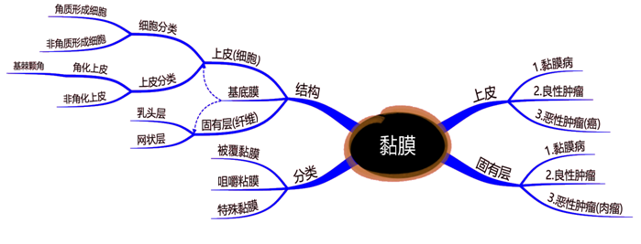
1.下列有角化的口腔黏膜是
A.颊
B.唇
C.舌腹
D.软腭
E.牙龈

2.固有层内结缔组织乳头狭长，几乎接近上皮表面；乳头中含有许多毛细血管袢的黏膜是
A.颊
B.唇红
C.舌腹
D.软腭
E.牙龈

（1~3题共用备选答案）
3.A.郎格汉斯细胞
B.梅克尔细胞
C.角质形成细胞
D.组织细胞
E.成纤维细胞
（1）与感觉功能有关的细胞是
（2）与免疫功能有关的细胞是
（3）构成黏膜上皮的主要细胞是

4.属于口腔黏膜固有层的细胞是
A.角质形成细胞
B.成纤维细胞
C.黑色素细胞
D.梅克尔细胞
E.朗格汉斯细胞

5.口腔黏膜上皮中透明细胞是
A.角化细胞
B.颗粒层
C.棘细胞
D.基底细胞
E.朗格汉斯细胞

6.舌黏膜中是味觉感受器的结构是
A.丝状乳头
B.菌状乳头
C.轮廓乳头
D.叶状乳头
E.味蕾

7.下列哪项不是咀嚼黏膜的特征
A.有角化层
B.颗粒层不明显
C.上皮钉突多而细长
D.固有层较厚
E.胶原纤维粗大

8.在一名牙龈白色病变患者的活检标本中，镜下见牙龈上皮中有带突起的细胞，表现为抗原呈递细胞的免疫细胞化学特点。此细胞最可能为
A.基底细胞
B.黑色素细胞
C.朗格汉斯细胞
D.颗粒细胞
E.梅克尔细胞

9.上皮层中层次最多，细胞为多边形的细胞是
A.角化层
B.颗粒层
C.棘细胞层
D.基底层
E.黑色素细胞

（1~5题共用备选答案）
10.A.丝状乳头
B.菌状乳头
C.轮廓乳头
D.叶状乳头
E.味蕾
（1）上皮的浅层细胞经常有角化和剥脱现象的是
（2）上皮内可见少数味蕾的是
（3）沿界沟的前方排列成一行的是

（4）在轮廓乳头的环沟侧壁上皮内卵圆形小体称为
（5）正常时不明显，一旦发生炎症则可引起肿痛的是

11*.某女性患者，51岁。牙龈红肿，经检查可见一1cm大小的疱，色灰白，无周缘扩展现象。镜下可见上皮基层下疱，基底细胞变性，上皮全层剥脱，胶原纤维水肿，有大量淋巴细胞浸润。免疫病理显示，上皮基底膜区域有免疫球蛋白及补体沉积，抗基底膜抗体阳性。据此可诊断为
A.白斑
B.扁平苔藓
C.天疱疮
D.良性黏膜类天疱疮
E.慢性盘状红斑狼

12*.以萎缩性损害为主的舌炎是
A.轮廓乳头炎
B.叶状乳头炎
C.丝状乳头炎
D.菌状乳头炎
E.毛舌

13*.某男性患者，50岁。自述口腔黏膜发硬半年，有嚼槟榔史。活检标本见上皮萎缩，紧接上皮下出现胶原纤维玻璃样变带，其下方胶原纤维水肿，淋巴细胞浸润。据此可诊断为
A.白斑
B.红斑
C.扁平苔藓
D.口腔黏膜下纤维样变
E.白色海绵状斑痣

14*.某男性患者，55岁。软腭处有一疱，约1cm大小，稍有糜烂；疼痛明显。皮肤尼氏征阳性。镜下可见，棘层松解，上皮内疱形成。基底细胞附着于结缔组织的上方，疱底可见不规则的乳头成绒毛状突起，突起表面有基底细胞层。病理诊断可考虑为
A.天疱疮
B.带状疱疹
C.扁平苔藓
D.慢性盘状红斑狼疮
E.复发性阿弗他溃疡

15.A.在上皮的棘层、基底层或黏膜固有层可见圆形或卵圆形，平均直径10um左右，均质性嗜酸，PAS染色阳性呈玫瑰红色的小体
B.可摄取和处理入侵的抗原，通过淋巴管道迁移至局部淋巴结，发育成并指状树突细胞
C.上皮细胞没有细胞间桥，细胞肿胀呈圆形，核染色深，常有胞质晕环绕着核周围
D.在慢性盘状红斑狼疮病损区，用直接免疫荧光技术可探测病损部位上皮基底膜区域有免疫球蛋白、补体沉积，形成一条琴绿色的荧光带
E.疱在基底层之下，基底细胞变性，使上皮全层剥离
（1）天疱疮细胞
（2）基层下疱
（3） Civatte小体
（4）狼疮带

16.以下疾病中一般不具有癌变倾向的是
A.口腔白斑病
B.口腔红斑病
C.坏死性黏膜腺周围炎
D.口腔扁平苔藓
E.盘状红斑狼疮

17.某女性患者，50岁。颊黏膜有红斑样病损，表面糜烂，周围有白色放射状条纹。鼻梁两侧皮肤有蝴蝶斑。镜下可见上皮层萎缩变薄，表层过度角化，基底细胞层液化变性，固有层浅层胶原纤维水肿、变性。毛细血管扩张，周围有慢性淋巴细胞浸润。据此可诊断为
A.白斑
B.扁平苔藓
C.天疱疮
D.红斑
E.慢性盘状红斑狼疮

（1～5题共用备选答案）
18.A.原位癌
B.基层下疱
C.棘层内疱
D.粒层明显棘层增生
E.基底细胞液化
（1）良性黏膜类天疱疮属于
（2）白斑属于
（3）颗粒型红斑属于
（4）扁平苔藓属于
（5）天疱疮属于

19.以下关于过度正角化的描述，正确的是
A.角化层增厚，角化细胞核消失
B.角化层增厚，角化细胞核残留
C.棘细胞层出现角化
D.角化层未增厚，角化细胞核消失
E.角化层增厚，粒层不增厚

三、唾液腺
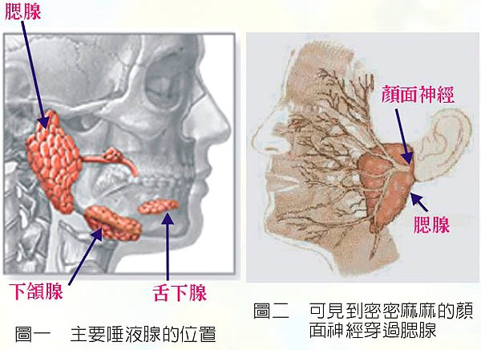
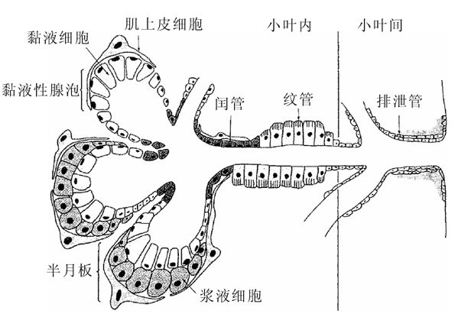
1>纯黏：舌后腭舌腭
2>纯浆：味腮是纯浆
3>混合：下颌下混浆 剩余是混黏
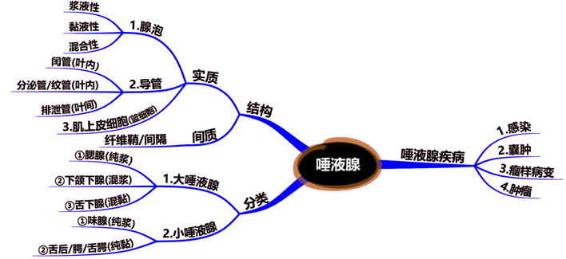
1.酶原颗粒主要见于
A.浆液性腺泡
B.黏液性腺泡
C.肌上皮细胞
D.闰管细胞
E.分泌管细胞

2.黏膜下层无小涎腺分布的是
A.颊
B.软腭
C.舌腹
D.唇红
E.硬腭

3.基底部有纵纹、能主动吸收钠的涎腺上皮细胞是
A.闰管细胞
B.肌上皮细胞
C.分泌管细胞
D.浆液性腺泡
E.黏液性腺泡

4.以下属纯黏液腺的是
A.唇腺
B.颊腺
C.舌前腺
D.味腺
E.腭腺

5.篮细胞是指唾液腺中的
A.浆液性腺泡细胞
B.黏液性腺泡细胞
C.肌上皮细胞
D.闰管细胞
E.分泌管细胞

7.下列关于分泌管的论述中正确的一项是
A.胞质丰富，呈强嗜酸性
B.起于小叶内与纹管相延续
C.有储备细胞结构
D.发挥干细胞作用
E.管壁细胞由复层或假复层柱状上皮组成

8.全部由浆液性腺泡组成，故属纯浆液腺的是
A.腮腺
B.下颌下腺
C.舌下腺
D.唇腺
E.腭腺

9.关于腺泡的叙述中正确的是
A.腺泡连接于导管末端的盲囊
B.由单层腺上皮细胞组成
C.外侧为薄的基底膜包绕
D.可分为浆液性、黏液性、混合性三种
E.以上都正确

10.能形成半月板的结构是
A.浆液腺泡
B.黏液腺泡
C.混合性腺泡
D.闰管
E.分泌管

（1～5题共用备选答案）
11.A.唇腺
B.舌下腺
C.腭腺
D.下颌下腺
E.腮腺
（1）属于唾液中分泌型IgA的主要来源
（2）属于纯黏液腺的小涎腺的是
（3）能够在腺体中看见大量脂肪，属于哪种腺体的特征之一

12*.免疫组织化学染色，淀粉阳性的唾液腺癌是
A.多形性腺瘤
B.嗜酸性腺瘤
C.腺样囊性癌
D.腺泡细胞癌
E.黏液表皮样癌

13*.肿瘤细胞排列成实性、梁状、管状和膜性的是
A.腺淋巴瘤
B.多形性腺瘤
C.基底细胞腺瘤
D.导管乳头状瘤
E.嗜酸性腺瘤

14.某男性患者，68岁。腮腺区有一包块，质硬，不活动，自述面部有麻木感。镜下可见肿瘤组织中上皮细胞构成的实性团片，偶见筛孔状结构。病理诊断可考虑为
A.多形性腺瘤
B.上皮肌上皮癌
C.黏液表皮样癌
D.腺泡细胞癌
E.腺样囊性癌

15.某男性患者，50岁，腮腺区渐进性肿块2年，界限清楚，活动，与皮肤无粘连，活动度良好。表面光滑，呈结节状，触之质硬。镜下可见肿瘤性上皮细胞形成不规则的腺管样结构或实性条索，还可黏液样组织和软骨样组织，各种结构之间无明显界限。病理诊断为
A.黏液表皮样癌
B.腺样囊性癌
C.多形性腺瘤
D.肌上皮瘤
E.恶性多形性腺瘤

16*.下列哪项不可能出现在坏死性唾液腺化生
A.黏膜表面出现火山口样溃疡
B.溃疡可深达骨面，破坏骨组织
C.溃疡中心坏死，周围黏膜充血
D.有少数不出现溃疡，而为表面黏膜发红的肿块
E.一般无痛，或偶有刺激痛

17.主要表现为小叶内导管囊状扩张，导管上皮增生的病变见于
A.慢性复发性腮腺炎
B.坏死性唾液腺化生
C.唾液腺炎症
D.舍格伦综合征
E.唾液腺结核

18*.多形性低度恶性腺癌的病理学特点是
A.细胞多形性
B.细胞一致、结构多形和转移率低
C.细胞多形、结构一致和转移率低
D.细胞和结构多形，而恶性度低
E.低度恶性的多形性腺瘤

19*.舍格伦综合征病理检查部位多选择
A.唇腺
B.磨牙后腺
C.舌下腺
D.下颌下腺
E.腭腺

20.含中间细胞的腺肿瘤是
A.黏液表皮样癌
B.腺样囊性癌
C.多形性低度恶性腺癌
D.腺泡细胞癌
E.腺癌

21.成釉器钟状期的细胞层次不包括
A.内釉上皮
B.外釉上皮
C.中间层
D.星网状层
E.颈圈

四、软组织
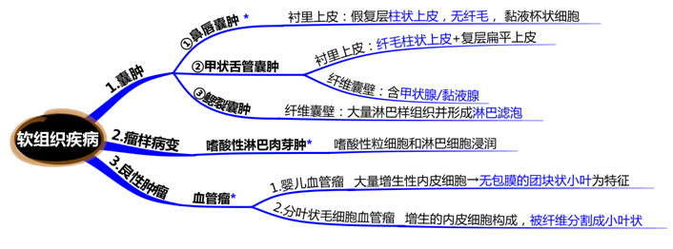
1.纤维囊壁内含有大量淋巴样组织并形成淋巴滤泡的囊肿是
A.黏液囊肿
B.萌出囊肿
C.鳃裂囊肿
D.含牙囊肿
E.甲状舌管囊肿

2.高分化鳞状上皮呈局部破坏性推进生长的是
A.鳞状细胞癌
B.基底细胞癌
C.梭形细胞癌
D.未分化癌
E.疣状癌

3*.患者，25岁。口底肿胀，肉眼观囊腔内充满豆腐渣样物质。镜下见角化复层扁平上皮衬里，囊壁内未见皮肤附属器。最可能的病理诊断是
A.皮样囊肿
B.牙源性角化囊性瘤
C.表皮样囊肿
D.皮脂腺囊肿
E.皮脂腺腺瘤

五、骨组织
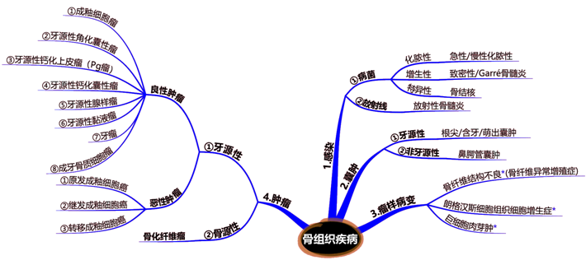
（1～2题共用备选答案）
1*.A.成釉细胞癌
B.牙源性钙化囊肿
C.牙源性角化囊肿
D.牙源性透明细胞癌
E.良性成牙骨质细胞瘤
（1）含有透明细胞的疾病是
（2）与受累牙牙根融合的疾病是

2*.以下出现幼稚化生骨小粱的是
A.慢性化脓性骨髋炎
B.结核性骨髓炎
C.慢性增生性骨髓炎
D.骨纤维结构不良
E.放射性骨坏死

3.A.软骨样结构
B.角化珠
C.胶样小体
D.角质栓塞
E.子囊
（1）牙源性角化囊肿
（2）涎腺多形性腺瘤
（3）慢性盘状红斑狼疮
（4）鳞状细胞癌
（5）扁平苔藓

（1~4题共用备选答案）
4*.A.可见到影细胞灶
B.肿瘤上皮细胞形成玫瑰花样结构
C.肿瘤组织内可见到淀粉样物质钙化，呈同心圆样沉积
D.肿瘤内牙釉质、牙本质、牙骨质和牙髓排列如同正常牙
E.肿瘤内出现广泛的角化
（1）牙源性钙化上皮瘤
（2）牙源性钙化囊性瘤
（3）组合型牙瘤
（4）牙源性腺样瘤

5*.患者男，29岁，腭前部肿胀3个月，x线见腭中线前部一圆形透射区。镜下见衬里上皮为复层鳞状上皮和假复层纤毛柱状上皮。最可能的病理诊断是
A.鼻腭管囊肿
B.鼻唇囊肿
C.球状上颌囊肿
D.根尖囊肿
E.牙源性角化囊肿

6*.Pindborg瘤又名
A.牙源性腺样瘤
B.牙源性钙化囊肿
C.牙源性钙化上皮瘤
D.牙源性纤维瘤
E.牙源性黏液瘤

7*.勒一雪病（Letterer-Siwedisease）中病变的实质细胞是
A.嗜酸性粒细胞
B.淋巴细胞
C.巨噬细胞
D.成纤维细胞
E.朗格汉斯细胞

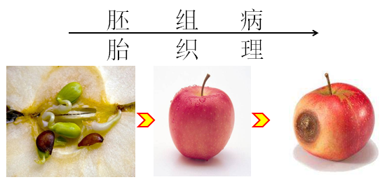
1.成釉器钟状期的细胞层次不包括
A.内釉上皮
B.外釉上皮
C.中间层
D.星网状层
E.颈圈

2.属于氟牙症病理改变的是
A.釉柱间区发育不全或消失
B.球间牙本质明显增多
C.牙本质小管稀疏
D.釉牙本质界变得平直
E.髓腔狭窄或闭锁

3.帽状期的成釉器有几层细胞构成
A.2
B.3
C.4
D.5
E.以上都不对

4.牙本质发育不全症的组织学表现是
A.牙髓腔增大
B.牙本质小管细小
C.牙本质小管致密
D.球间牙本质明显增多
E.釉牙本质界凹凸不平明显

5.侧支根管形成的原因是
A.牙乳头部分坏死
B.牙本质发育障碍
C.颈环发育不良
D.上皮根鞘断裂
E.成牙本质细胞坏死

６.神经嵴可衍化为下列细胞，除了
A.成釉细胞
B.成牙本质细胞
C.成牙骨质细胞
D.牙髓细胞
E.牙周膜成纤维细胞

７.残余上皮可发生囊肿或瘘的结构是
A.咽囊
B.原腭
C.嗅窝
D.颈囊
E.奇结节

８.形成面部的突起不包括
A.上颌突
B.下颌突
C.侧鼻突
D.联合突
E.中鼻突（包括球状突）

９.侧腭突来自于
A.中鼻突
B.侧鼻突
C.上颌突
D.球状突
E.联合突

10.A.第一对鳃弓
B.第一、二、三对鳃弓
C.第二、三、四对鳃弓
D.第三、四、五对鳃弓
E.第四、五、六对鳃弓
（1）舌前2/3黏膜来自于哪对鳃弓
（2）舌根是哪对鳃弓形成的

11.是牙齿发育的组织中心，调控牙尖的形态发生的是
A.釉结
B.釉索
C.釉龛
D.成釉器
E.牙乳头

12.在成釉器形成的连续三个时期的分化组织描述正确的是
A.蕾状期：外釉上皮、内釉上皮、星网状层
B.帽状期：外釉上皮、内釉上皮、星网状层、中间层
C.钟状期：外釉上皮、内釉上皮、星网状层
D.蕾状期：外釉上皮、内釉上皮、中间层
E.钟状期：外釉上皮、内釉上皮、中间层、星网状层

13.缩余釉上皮形成于
A.釉质形成时期
B.牙本质形成时期
C.牙根形成时期
D.釉质发育完成后
E.牙齿萌出时

14.牙齿发育的开始是
A.成釉器的出现
B.牙乳头的发育
C.牙囊的分化
D.牙板的发生
E.牙胚的形成

15.牙本质和牙骨质来源于
A.上皮细胞
B.骨髓细胞
C.牙本质细胞
D.间充质细胞
E.骨细胞

16.牙根发育过程中，由哪几部分构成根端复合体
A.成釉器、牙乳头、牙囊
B.上皮根鞘、成釉细胞、星网状层
C.缩余釉上皮、上皮隔、牙乳头
D.成牙骨质细胞、成纤维细胞、成牙本质细胞
E.上皮根鞘、牙乳头、牙囊

17.断裂的上皮根鞘如果遗留在牙周膜中，称为
A.Serre上皮剩余
B.马拉瑟上皮剩余
C.上皮隔
D.结合上皮
E.釉小皮

18.牙根形成的多少取决于
A.成釉器
B.牙乳头
C.牙囊
D.上皮根鞘
E.上皮隔

19.在成釉器钟状期时内釉上皮和星网状层之间出现2～3层细胞为
A.外釉上皮层
B.中间层
C.成牙本质细胞层
D.成牙骨质细胞层
E.牙囊

20.关于氟牙症的描述，错误的是
A.饮用水含氟量过高
B.钙磷灰石取代羟基磷灰石
C.成釉细胞受到损害
D.釉质单纯过度度矿化
E.釉质过度矿化和矿化不良并存

21.在釉质形成缺陷中最常见的类型的是
A.釉质形成不全
B.釉质成熟不全
C.釉质钙化不全
D.遗传性乳光牙本质
E.畸形中央尖

22.关于遗传性乳光牙本质的病理表现，说法正确的是
A.釉牙本质界呈波浪形
B.可伴有形成不全或钙化不全缺陷
C.髓室、根管变大
D.牙本质中无其他组织
E.髓腔表面见大量不典型的成牙骨质细胞

23.四环素牙主要受累部位是
A.牙髓
B.牙釉质
C.牙骨质
D.牙本质
E.釉牙本质

